PRÓ-REITORIA DE PESQUISA E PÓS-GRADUAÇÃO - PROPESP
COORDENAÇÃO DE PESQUISA E PROJETOS INSTITUCIONAIS - CPPI
PROGRAMA DE INICIAÇÃO CIENTÍFICA E TECNOLÓGICA DA UNIVERSIDADE DO ESTADO DO AMAZONAS

RELATÓRIO MENSAL
EDITAL ICT | ( X ) Edital Nº 031/2025 - GR/UEA
TIPO DE PROJETO | ( ) PBICT-Af/UEA ( X ) PAIC/FAPEAM  ( ) PIBIC/CNPq ( ) PIBITI/CNPq  ( ) PIBIC Af/CNPq ( ) VOLUNTÁRIO | SISPROJ: | 59617
TÍTULO DO PROJETO: | Sistema de Detecção de Quedas Utilizando Inteligência Artificial e Alerta Automatizado
ALUNO: | Nelson Emeliano Silva
ORIENTADOR: | Angilberto Muniz Ferreira Sobrinho
MÊS DE REFERÊNCIA DO RELATÓRIO | Junho/2026 | DATA DE ENTREGA DO RELATÓRIO | 07/08/2026

ATIVIDADES DESENVOLVIDAS
1. Resumo das Atividades do Período
Durante o mês de junho, o trabalho concentrou-se na otimização do modelo CNN-LSTM e do fluxo de inferência em tempo real. O objetivo foi reduzir o consumo computacional do protótipo sem alterar sua característica principal de analisar sequências temporais de vídeo.
Foram consolidados os parâmetros atuais do projeto, revisados os mecanismos de carregamento e aumento de dados e incorporadas alternativas de execução mais adequadas a computadores sem GPU dedicada. Também foi organizada a estratégia de exportação do modelo para TensorFlow Lite.
2. Atividades Realizadas
As melhorias abrangeram a arquitetura neural, o pipeline de treinamento, o processamento dos vídeos e o laço de inferência por webcam.
2.1. Consolidação da Arquitetura CNN-LSTM
A entrada foi padronizada em sequências de 20 frames RGB com resolução de 128 × 128 pixels. Cada frame é processado por uma MobileNetV2 pré-treinada no ImageNet, aplicada com TimeDistributed. Os vetores de características resultantes são encaminhados a uma LSTM com 64 unidades, seguida de dropout e de uma camada sigmoide para classificação binária entre Normal e Queda.
O treinamento utiliza transfer learning com descongelamento das 30 camadas finais da MobileNetV2. Essa configuração busca adaptar características de alto nível ao domínio de quedas sem exigir o treinamento integral da rede convolucional.
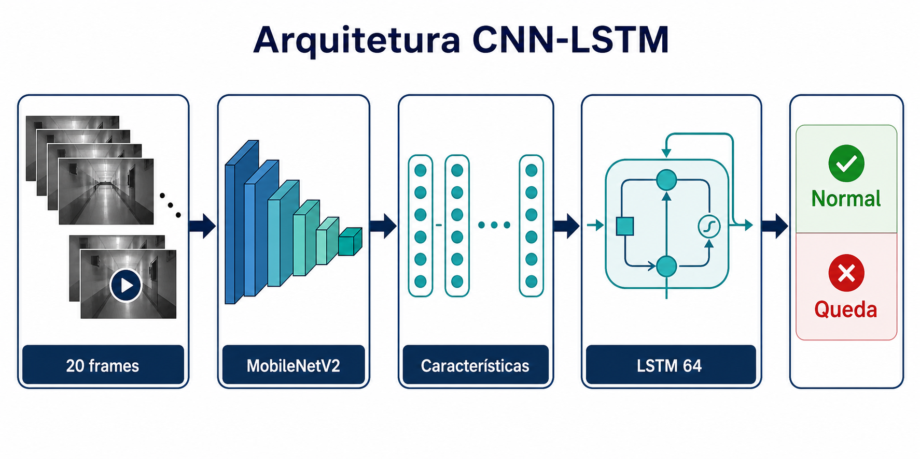
Figura 1 – Arquitetura CNN-LSTM utilizada na classificação das sequências de vídeo.
2.2. Organização dos Dados e Treinamento
O conjunto disponível foi organizado em 70 vídeos, sendo 30 exemplos de queda e 40 vídeos de atividades da vida diária. As sequências são extraídas com 20 frames e deslocamento de dez frames. Durante o treinamento, o aumento de dados aplica espelhamento horizontal e variação de brilho de maneira consistente em todos os frames de uma mesma sequência.
O pipeline utiliza tf.data, processamento paralelo e prefetch. Foram mantidos batch size 4, até 30 épocas, taxa de aprendizado de 10⁻⁴, redução automática da taxa e interrupção antecipada. A materialização inicial das sequências em memória foi registrada como limitação a ser tratada em uma evolução posterior.
2.3. Otimização da Inferência em Tempo Real
No processamento da webcam, a lista de frames foi substituída por um deque de tamanho fixo, evitando deslocamentos desnecessários de memória. A classificação passou a ser realizada a cada cinco frames, enquanto o buffer temporal continua sendo atualizado continuamente. Para o modelo Keras, a chamada direta model(input_data, training=False) reduz a sobrecarga associada ao método predict em inferências unitárias.
O carregador verifica primeiro a disponibilidade do modelo TensorFlow Lite e utiliza o arquivo H5 como alternativa. O procedimento de conversão com otimização padrão foi incorporado ao módulo do modelo; a geração e a validação do artefato TFLite definitivo permanecem como atividade de implantação.
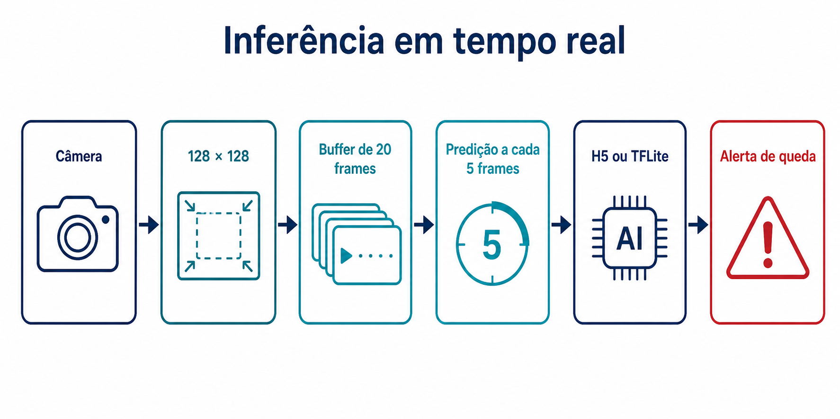
Figura 2 – Fluxo otimizado de inferência em tempo real, do quadro da câmera ao alerta.
3. Resultados do Período
Nesta etapa não foi fixado um novo valor de acurácia como resultado definitivo. Para uma avaliação cientificamente confiável, a separação de treino e teste deverá considerar a origem dos vídeos, evitando que sequências sobrepostas do mesmo arquivo sejam distribuídas entre os dois conjuntos.
• Arquitetura e parâmetros de entrada centralizados no arquivo de configuração;
• modelo H5 versionado e compatível com sequências 20 × 128 × 128 × 3;
• inferência com buffer circular e redução da frequência de chamadas à rede;
• treinamento com fine-tuning, aumento de dados e callbacks de controle;
• rotina de conversão e carregamento TensorFlow Lite incorporada ao código.
4. Próximas Atividades – Julho/2026
• Consolidar a documentação técnica e o estado de cada módulo;
• definir um roteiro de validação integrada do sistema;
• registrar limitações e requisitos de implantação;
• preparar a demonstração e os documentos de encerramento do ciclo.
AVALIAÇÃO DO ORIENTADOR
Deverá ser preenchido um relatório mensal pelo (a) aluno (a) e orientador (a), informando as atividades desenvolvidas e anexado no SISPROJ até o dia 30 de cada mês, a partir do mês de implementação do projeto. O acompanhamento do relatório e frequência mensais será realizado pelo Comitê Local.

